Муниципальное бюджетное учреждение дополнительного образования «Светогорская школа искусств»

МЕТОДИЧЕСКОЕ ОБЕСПЕЧЕНИЕ ДОПОЛНИТЕЛЬНОЙ ПРЕДПРОФЕССИОНАЛЬНОЙ ОБЩЕОБРАЗОВАТЕЛЬНОЙ ПРОГРАММЫ В ОБЛАСТИ ИЗОБРАЗИТЕЛЬНОГО ИСКУССТВА «ЖИВОПИСЬ» (СРОК ОБУЧЕНИЯ 8/9 ЛЕТ)

Описание творческого проекта
«Декорирование новогоднего шара в технике «кимекоми»
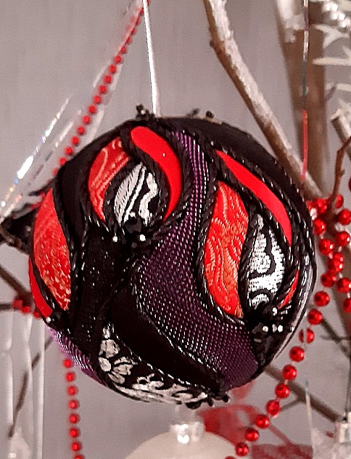

г. Светогорск 2023 г.
Визитная карточка проекта

Общие сведения о проекте
Автор проекта | Родионова Елена Владимировна — преподаватель художественно- творческих дисциплин
Образовательное учреждение | Муниципальное бюджетное учреждение дополнительного образования «Светогорская детская школа искусств»
Адрес образовательного учреждения | Ленинградская область, Выборгский район, г. Светогорск, ул. Школьная д. 9
Описание проекта
Тема проекта: «Декорирование новогоднего шара в технике «кимекоми».
Цель проекта: Познакомиться с техникой декорирования «кимекоми» и создать шары для школьной елки.
Задачи проекта:
-познакомить с историей возникновения традиции украшения елки шарами;
-познакомить с историей техники «кимекоми», работами мастеров и развитием техники в современном мире;
-познакомить с последовательностью и приемами работы в технике «кимекоми»;
-активизировать интерес к творческой деятельности.

Планируемые результаты проекта:
После завершения проекта учащиеся приобретут следующие умения:
-готовность и способность к саморазвитию и самообучению;
-умение правильно организовывать свое рабочее место при работе с материалами, необходимыми для декорирования шара;
-владение навыками работы грамотного построения этапов работы при изготовлении декоративно-прикладного изделия;
-понимание технических возможностей используемых материалов;
-расширение общего кругозора посредством получения интересной информации исторического содержания, возможность передать эту информацию другим людям;
-участие в новогоднем оформлении школы.
Краткое содержание проекта:
Предлагаемый творческий проект объединяет предметные области «история искусства» и «художественное творчество» может быть реализован в разных формах работы (индивидуальной, групповой). Проект направлен на развитие у обучающихся интереса к декоративно- прикладному искусству и создание условий для возможности его применения.
В результате наблюдений за художественной деятельностью педагога обучающиеся получат представление о технике декорирования «кимекоми», о последовательности выполнения работы с использованием различных материалов, получат новую информацию исторического содержания, испытают удовольствие от процесса создания авторской работы и примут участие в новогоднем оформлении школы.
Дата реализации проекта:
Ноябрь- декабрь 2022 г.

Возраст участников проекта:
От 9 до 14 лет.
Количество участников:
7 человек.
Продолжительность проекта:
5 занятий по 1,5 академических часа (внеурочное время).
Этапы организации проектной деятельности
I. Предварительный этап
Задачи подготовительного этапа проекта:
-подготовить теоретическую часть, включающую в себя лекцию и показ демонстрационного материала через мультимедийную систему для предстоящей беседы с обучающимися,;
- провести подготовительную беседу с участниками проекта, помочь им определиться с орнаментами, эскизы которых они будут выполнять дома, для дальнейшего декорирования шара во время практических занятий.
-подготовить необходимые материалы, оборудование для проведения практической части проекта.

Примечание: до работы над проектом никто из учащихся не был знаком с техникой «кимекоми».
II. Основной этап
Задачи основного этапа проекта:
-познакомить с историей возникновения традиции украшения рождественской ели шарами;
-рассказать о технике «кимекоми», познакомить с работами мастеров
-сообщить учащимся необходимые знания и сформировать новые понятия;
-показать технические возможности материалов;
-познакомить с закономерностями расположения орнамента на трехмерной форме;
-заложить основы навыка свободного орнаментального построения;
-создать условия для применения полученных знаний и навыков на практике.

В ходе работы над проектом учащиеся получили новые знания,окунулись в творческую атмосферу, попробовали себя в роли дизайнера в области декоративно-прикладного искусства, получили общие навыки работы с материалами, повысили свой творческий потенциал.
III. Завершающий этап
Задачи завершающего этапа проекта:
-получение удовлетворения от проделанной работы;
После завершения работы над проектом обучающиеся смогут самостоятельно и грамотно выстроить этапы работы и декорировать объемное изделие. А кроме того - поделиться с другими людьми информацией, полученной в процессе реализации проекта, и мотивировать их на получение новых знаний и развитие творческих способностей.
Учебные мероприятия
1.Знакомство с проектом.
В ходе предварительной беседы с участниками проекта выявляются их базовые знания, выслушиваются их предпочтения касательно организации подачи материала и содержания практической и теоретической частей. Преподаватель доводит до сведения участников информацию о необходимости создания дома эскизов орнамента в произвольном формате и размере, консультирует по поводу выполнения эскиза, помогает определиться с цветовой гаммой.
2.Проведение занятий, включающих:
-теоретическую часть: лекция, показ мультимедийного материала, содержащего примеры, имеющие непосредственное отношение к теме занятия;
-практическую часть: организация рабочего пространства, получение методических рекомендаций педагога касательно этапов ведения работы и использования художественного материала.
3. Фотосъемка готовых работ, обсуждение итогов проекта.
Материалы и ресурсы, необходимые для реализации проекта
1.Оборудование:
Фотоаппарат, ноутбук, телевизор, столы, стулья.
- 2. Материалы и инструменты: пенопластовая заготовка – шар, ткань подходящих, гармонирующих цветов (3-4 цвета), круглый шнур подходящего цвета, разные украшения бисер или пайетки, канцелярский нож и острые ножницы, острый стек, штрих- корректор для закраски лишних линий (необходим, если ткань хоть немного просвечивает), портновские булавки-гвоздики, шариковая ручка, клей-карандаш, клей ПВА-Момент.
Практическая часть: описание пошагового исполнения работы
- 1. На шаре намечаем шариковой ручкой основные элементы рисунка, для удобства можно воспользоваться шаблоном. Отрнамент складывается из простых фрагментов – листочков, лепестков, складывающихся в цветок и т.д. Линии лучше намечать пунктиром, чтобы рисунок не просвечивал через ткань, лишние линии можно перекрыть корректором.
- 2. Прорезаем намеченные линии канцелярским ножом, надрезы в глубину должны быть около 5-8 мм. Если шарик небольшой – не более 5 мм., глубоко прорезать линии нельзя – начнут выпадать мелкие фрагменты.
- 3. Далее смазываем клеем-карандашом любой из фрагментов рисунка. Слой клея должен быть совсем тонким, чтобы только слегка зафиксировать ткань. После этого прикладываем кусочек ткани так, чтоб со всех сторон оставался припуск. И при помощи стека слегка заправляем края ткани в прорези, чтобы обозначились контуры детали. Подрезаем ткань и заправляем остатки в прорези. Таким образом работаем со всеми деталями.
- 4. Прикрепляем петельку – подвеску, подклеиваем на каплю клея, а узелок и хвостики заправляем глубоко в разрез.
5. Образовавшиеся стыки закрываем шнуром, которым подчеркиваем узор, разделяя различные ткани, придаем шарам аккуратный и завершенный вид и, при необходимости, маскируем некоторые погрешности исполнения. Шнур приклеиваем клеем «ПВА -Момент», аккуратно набирая зубочисткой небольшое количество клея и нанося его на стык деталей. Добавляем бусины и пайетки, чтобы добавить декоративности и заодно спрятать некоторые погрешности исполнения и неровности рисунка.
Историческая справка
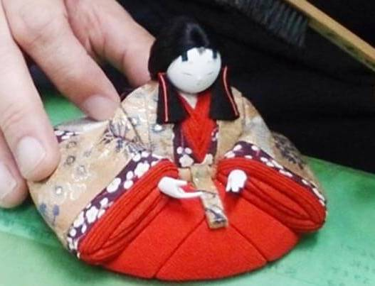
1.Кимекоми — это старинное японское ремесло, которое традиционно используется для изготовления декоративных кукол. Её название состоит из двух слов: kime - деревянная грань, komi - заправлять. Техника изготовления кукол кимекоми относиться к периоду 1603-1867гг. Есть версия, что техника была изобретена художником-резчиком из святилища Камигамо по имени Такахаси Тадасиге, который использовал остатки древесины от своей работы в святилище, чтобы вырезать кукол, а затем покрыл их лоскутками ткани кимоно, заправляя кусочки ткани в деревянную форму. Время шло, но техника оставалась популярной, претерпевая лишь некоторые изменения. Изготовление кукол кимекоми по-прежнему является популярным хобби и видом искусства в Японии. Однако основание туловища куклы в наши дни, обычно, выполняется из древесного композита. Оно маркируется узором, а затем вырезается по линиям. Далее в пазы заправляются кусочки шелковой или креповой ткани, закрепляемые клеем из рисового крахмала. В современной адаптации техники кимекоми в качестве основного материала используется полистирол вместо древесного композита. Это очень подходящий материал для этой техники - его легко разрезать, он легкий, кроме того, полистирол водоотталкивающий и, следовательно, устойчивый к плесени, что способствует долговечности изделия. В современном рукодельном мире, в технике «кимекоми» мастера создают шкатулки, декорируют пасхальные яйца, создают роскошные панно и картины, декорируют интерьерные шары и елочные игрушки.
2. Обычай украшать новогоднюю елку пришел к нам из Германии. Существует предание о том, что начало традиции украшать елку положил немецкий реформатор Мартин Лютер. В 1513 году, возвращаясь домой в канун Рождества, Лютер был очарован и восхищен красотой звезд, усыпавших небесный свод так густо, что казалось, будто и кроны деревьев искрятся звездочками. Дома он поставил на стол елочку и украсил ее свечами, а на верхушку водрузил звезду в память о звезде Вифлеемской, указавшей путь к пещере, где родился Иисус. Со временем на рождественские елочки украсились и яблоками (а также бумажными розами, орехами и сладостями, но это уже другая история). Вероятно, применение в качестве украшений яблок связано с их относительной доступностью зимой в Европе 17 века. Однако, не забываем и о том, что в христианстве яблоко – очень важный символ, оно является напоминанием о грехопадении Адама и Евы, но, изображенное рядом с Иисусом или Богоматерью становится уже символом спасения). А еще позднее, уже в 19 веке, на елках появились стеклянные шары. Конечно, существует несколько версий возникновения этого украшения, но историки больше склоняются к следующей: из-за неурожая яблок в Германии в 1848 году стеклодувы из города Лауша в Тюрингии создали их стеклянные копии — обычные шары, которые были сделаны из прозрачного или цветного стекла, внутри они были покрыты тонким слоем свинца, а снаружи чаще всего их украшали блестками. Такая альтернатива фруктам пришлась по душе жителям, и стеклодувы с успехом распродали первую партию игрушек. А спустя два десятилетия они же открыли газовый завод в Лауше, только стеклянные шары выдувались уже разных размеров, а свинец на внутренней части сменил нитрат серебра. Считается, что рождественские деревца и ветки хвойных деревьев как непременный атрибут новогоднего украшения жилищ и улиц увидел Петр I во время своего визита в Германию, и, вернувшись в Россию, он издал указ, согласно которому отмечать Новый год и Рождество следовало так же, как это делают в Европе. Нововведение просуществовало ровно до смерти первого императора. А устанавливать на Рождество елку в доме стали много лет спустя, по инициативе Николая I. Его супруга, Александра Федоровна вернула эту традицию и предложила на Рождество складывать подарки для близких под елкой. Елочные украшения, сладости и фрукты символизировали дары, принесенные маленькому Христу. А свечи напоминали освещение той обители, в которой останавливалось Святое семейство. В результате елка стала символом Рождества. Первые шарики в Россию привозили из-за границы, но столь дорогую забаву позволяли себе лишь в высшем свете – в первой половине XIX века за десяток стеклянных елочных шариков платили около 200 рублей, а это было эквивалентно стоимости небольшого дома. Первым заводом по созданию елочных украшений в России считается стеклодувное предприятие в Круговской волости Клинского уезда, основанное в 1848 году А. С. Меншиковым. Это предприятие существует и в наши дни – вместе с музеем, посвященным истории отечественной елочной игрушки. Благодаря этому заводу шарики стали доступнее, и к концу XIX века их можно было увидеть уже не только на елках высшей аристократии. Здесь же впервые изготовили елочные бусы, которые стали российской инновацией в украшении елок — именно из России обычай наряжать новогоднюю елку бусами распространился в другие страны. Но во время Первой мировой войны император Николай II посчитал традицию украшения елки "вражеской" и категорически запретил ей следовать. После революции запрет отменили. Первую общественную елку при советской власти устроили в Михайловском артиллерийском училище 31 декабря 1917 года в Петербурге. Но с 1926 года украшение елки снова считалось преступлением: ЦК ВКП(б) назвал обычай устанавливать так называемую рождественскую ель антисоветским. Считается, что реабилитация елки началась с небольшой заметки в газете "Правда", опубликованной 28 декабря 1935 года. Речь шла об инициативе организовать к Новому году детям хорошую елку. Подписал заметку второй секретарь ЦК компартии Украины Постышев и в 1935 году был организован первый новогодний детский утренник с наряженной лесной красавицей. А в канун нового 1938 года в Колонном зале Дома союзов поставили огромную 15-метровую елку с 10 тысячами украшений и игрушек, ставшую с тех пор традиционной и называвшуюся позднее главной елкой страны. С 1976 года главной елкой стала считаться елка в Кремлевском Дворце съездов (с 1992 года — Государственный Кремлевский дворец). Вместо Рождества елку стали ставить на Новый год и назвали новогодней. Сначала елки украшали по старинке конфетами и фруктами, потом игрушки стали отражать эпоху: пионеры с горнами и даже изображения членов Политбюро, им на смену пришли игрушечные автомобили, дирижабли с надписью "СССР" во время войны – красноармейцы и собаки-санитары , при Хрущеве появились игрушечные трактора, початки кукурузы, хоккеисты, затем — космонавты и спутники. Елочные украшения многое могут поведать нам о развитии страны, это невероятно интересная тема и к ней стоит вернуться, но это будет позже.

Итоговые работы проекта
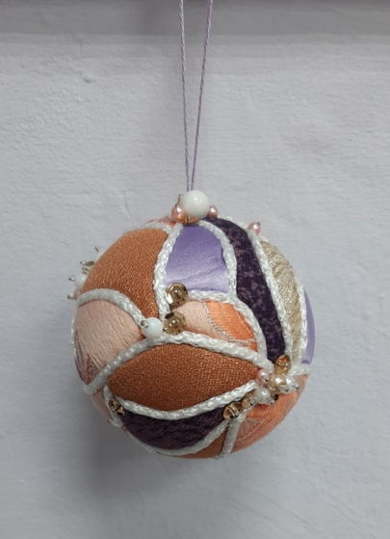
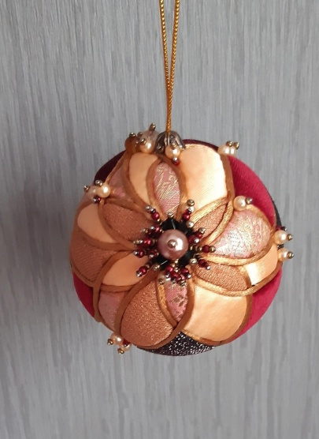
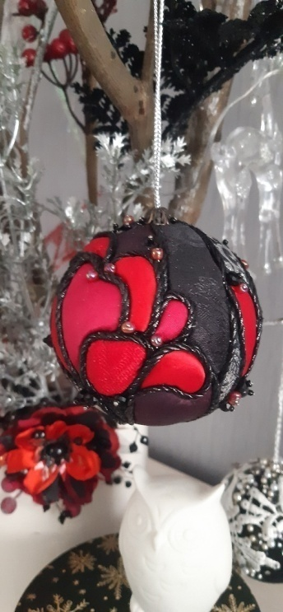
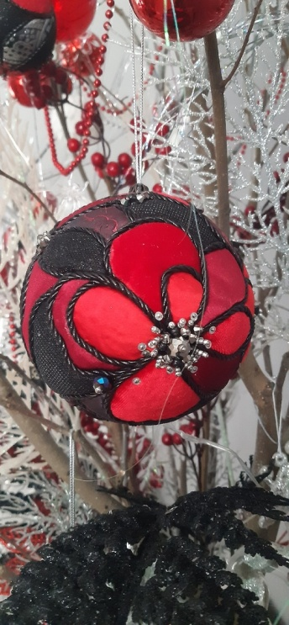
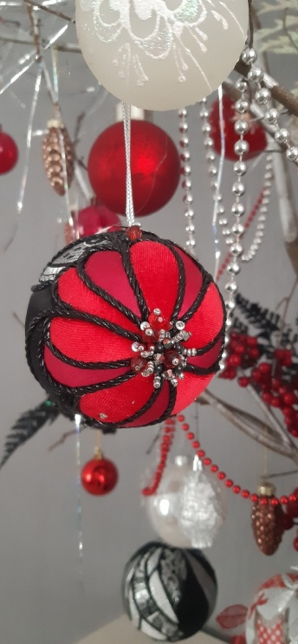
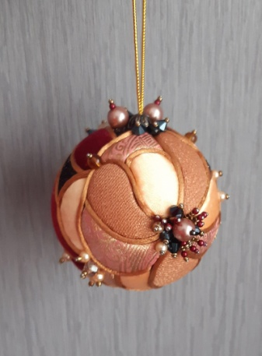
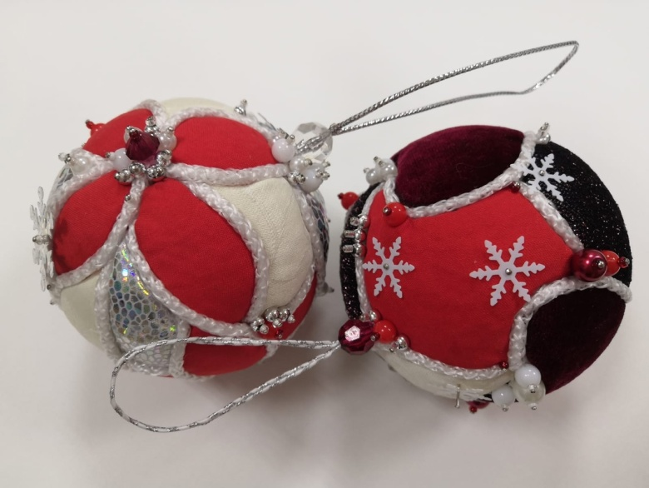

Результат проекта:
Цель проекта достигнута: благодаря участникам проекта убранство школьных елок пополнилось уникальными шариками, которые будут радовать и восхищать последующие поколения учеников. Практические занятия в процессе реализации проекта здорово скрасили мрачно- дождливый ноябрь и подарили позитивное настроение и ощущение ожидания чуда. Считаю, что участники проекта показали себя достойно: работы интересные, выполнены старательно и аккуратно и, вполне можно признать, что первый опыт в мастерстве декорирования новогодних шаров для обучающихся Светогорской школы искусств был удачным.

Источники информации:
https://ria.ru/20131227/985102650.html
https://www.pinterest.com/pin/67131850676075548/

